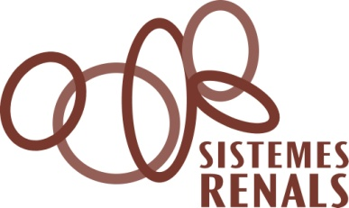

La Unitat d’hemodiàlisi Sistemes Renals de Lleida necessita:
Infermeres
50% de ja jornada
3 tardes per setmana
De 18:00 a 23:00
Diumenges festa

Possibilitats d’ampliar jornada del juny a setembre.

Formació a càrrec de l’empresa
Incorporació immediata.

Interessats contactar amb
Rosa Tarrés i Campreciós
Enric Granados 13 1ª planta
25008 Lleida

rtarres sistemes-renals.com

Lleida, 8 de febrer del 2022

